(Richtlinien Disclaimer: Für den Text in der Anzeige selbst, verzichte möglichst auf direkte Ansprache! (Du bist/du hast etc.) In Videos, haben wir bisher keine Probleme damit, aber vorsicht grundsätzlich mit Versprechungen oder Aussagen die für “normale” Menschen ;-) unrealistisch klingen)

Facebook Ad Skript Variante 1 (Optimale länge max 59 sekunden) Kann auch länger sein...:

Kennst du das? (Schmerz der Zielgruppe)
Oder: Bist du … (Zielgruppe benennen) und schafft es nicht…? (Schmerz)

Ich kenne das nur zu gut, denn ich habe es früher selbst erlebt. (Vertrauen/Identifikation)

Bis ich irgendwann einen Weg gefunden habe, wie ich … (Lösung/Zielzustand)
Dadurch kam bei mir der Erfolg…(Spezifisches Erfolgserlebnis benennen)

Seitdem… (Ziel deiner Zielgruppe) (z.B. reise ich um die Welt und muss mir keine Sorgen mehr machen)

Ich habe seitdem über 5.000 Menschen mit meinem Wissen weitergeholfen (Vertrauen)
Und heute möchte ich dir helfen und dich einladen… (Worum geht es? - z.b. an meinem kostenfreien Online-Training teilzunehmen)

Ich bin Vorname, Nachname (ggf. hier Auszeichnung, Titel oder Ähnliches nennen) (Vertrauen)
und ich werde dir zeigen, wie du (2-3 Benefits/Vorteile/Nutzen nennen)
Oder: Ich zeige (Zielgruppe nennen), wie sie...(2-3 Benefits/Vorteile/Nutzen nennen)

(Call-To-Action) Klicke jetzt auf den Button, um mehr zu erfahren.
(Evtl. Verknappung, muss aber nicht sein) Wir haben nur noch begrenzte Kapazitäten frei

Facebook Ad Skript Variante 2 (Optimale länge max 59 sekunden):
(by digitalmarketer)
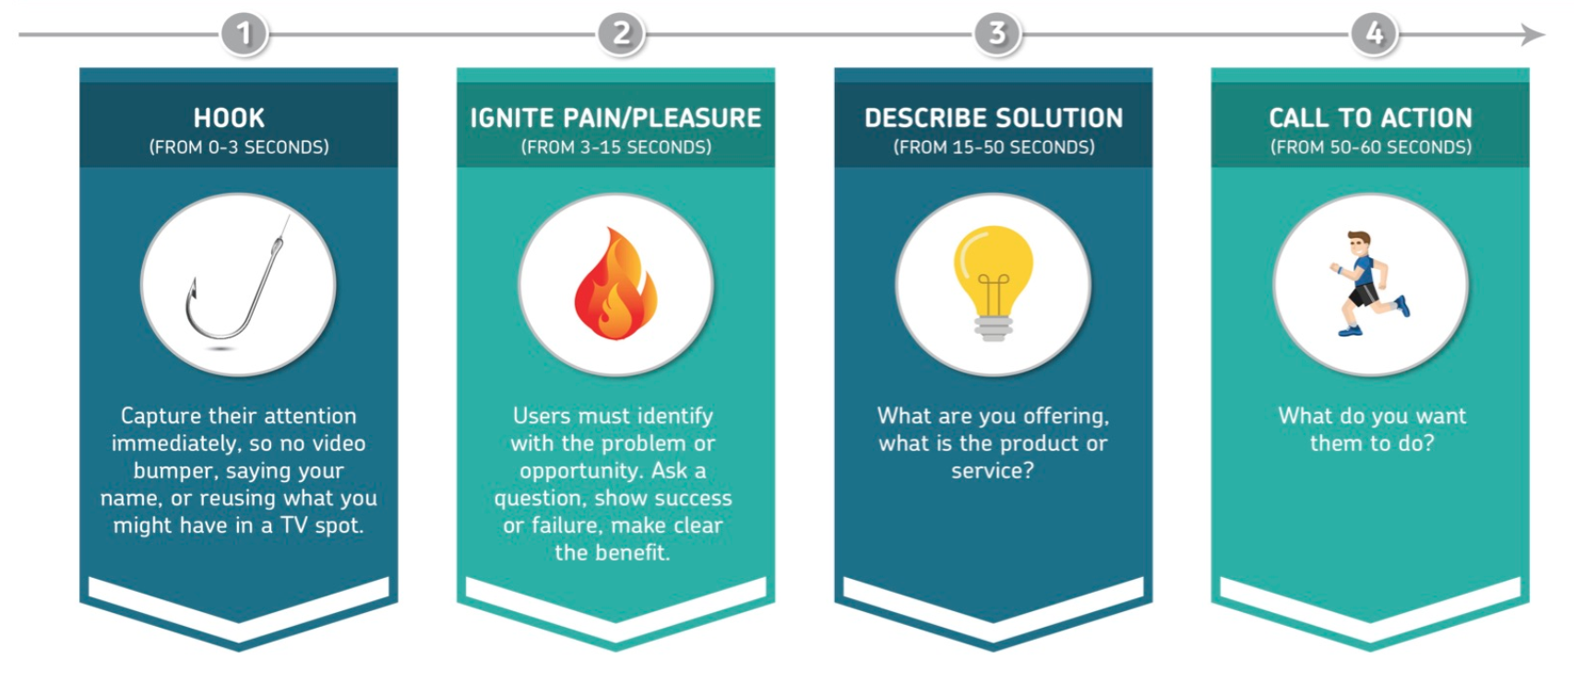

Kontakt zu Alexander Krauß:

halloalex@digitalhoneycomb.de

